用工信息发布与管理
完成情况：
校园网站设有就业网站，对学生就业实施动态管理，及时发布企业招聘、用人信息。
用工信息（招聘信息）在发布之前，要进行仔细的资质审核。同时，还注重要发布的用工信息与我校毕业生的匹配度。充分搭建用人单位与我校毕业生的沟通平台。
截图：
- 学校就业网发布信息
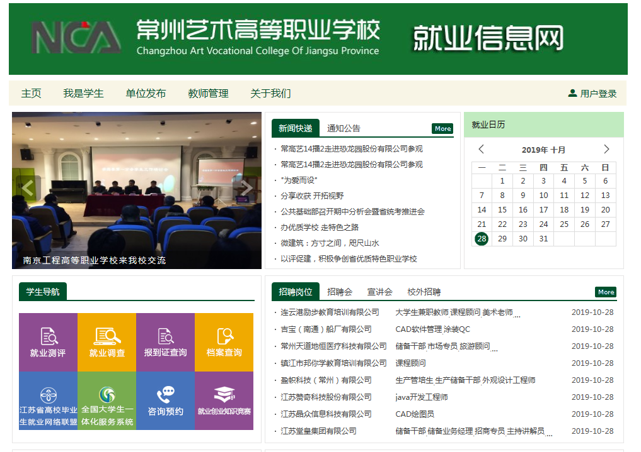
- 企业招聘注册信息
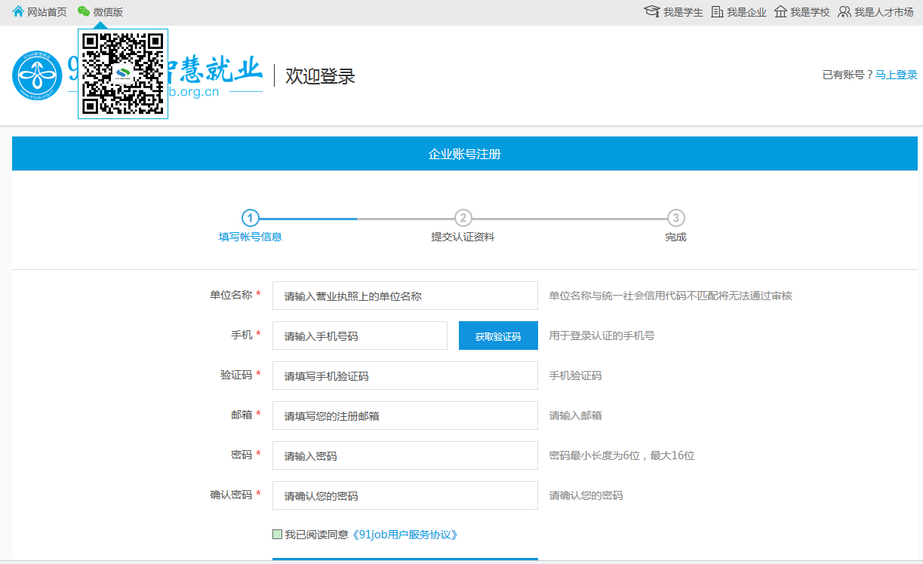

- 企业招聘登录
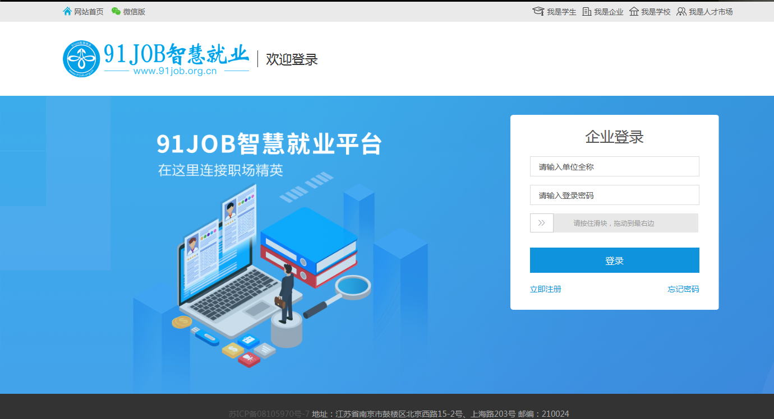

4.企业人才搜索
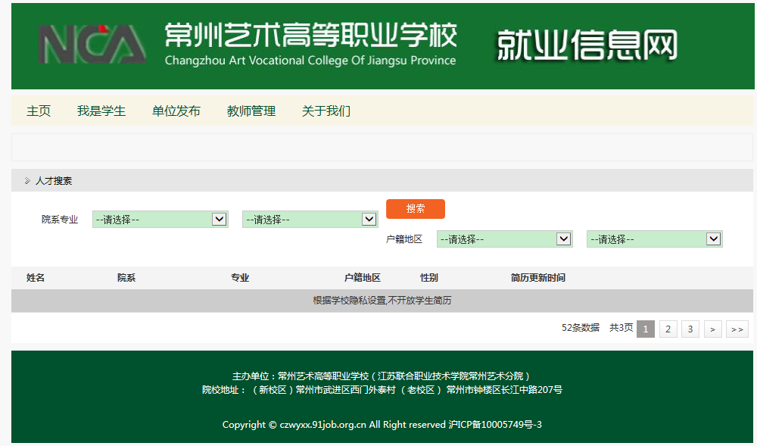

5.学校后台审核企业招聘信息
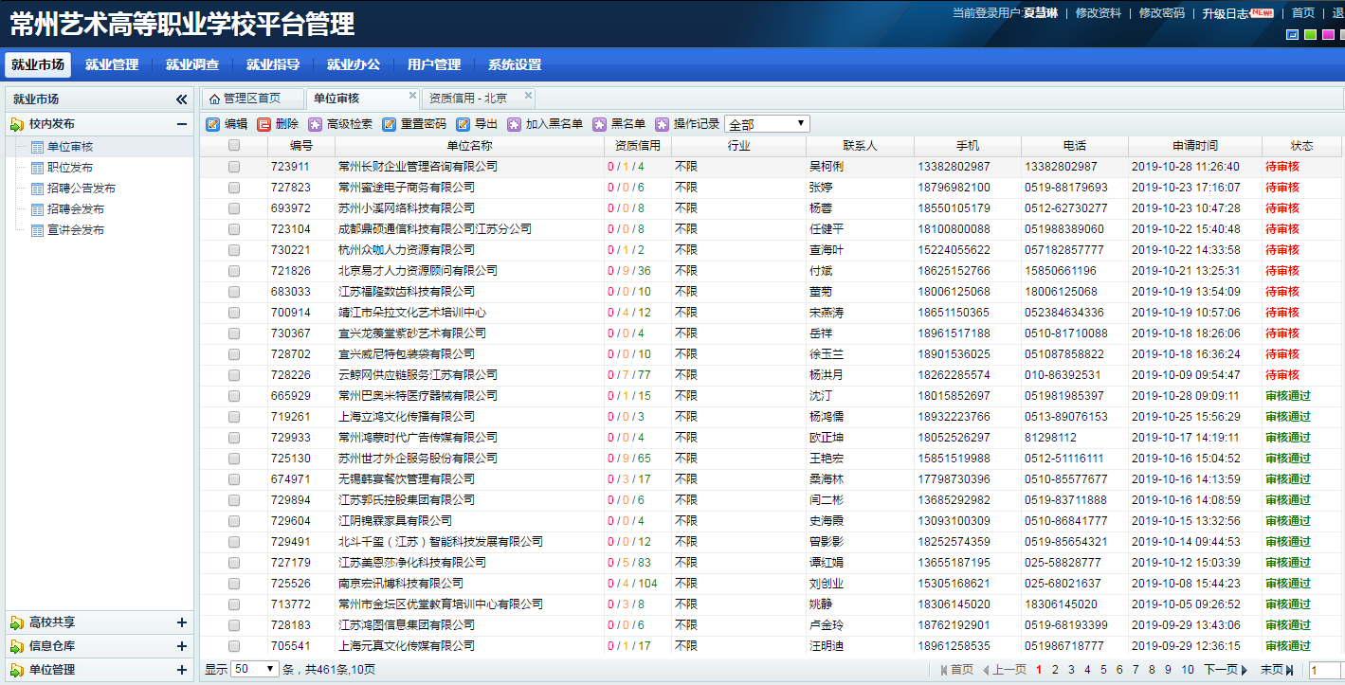

6.学校后台审核企业注册信息
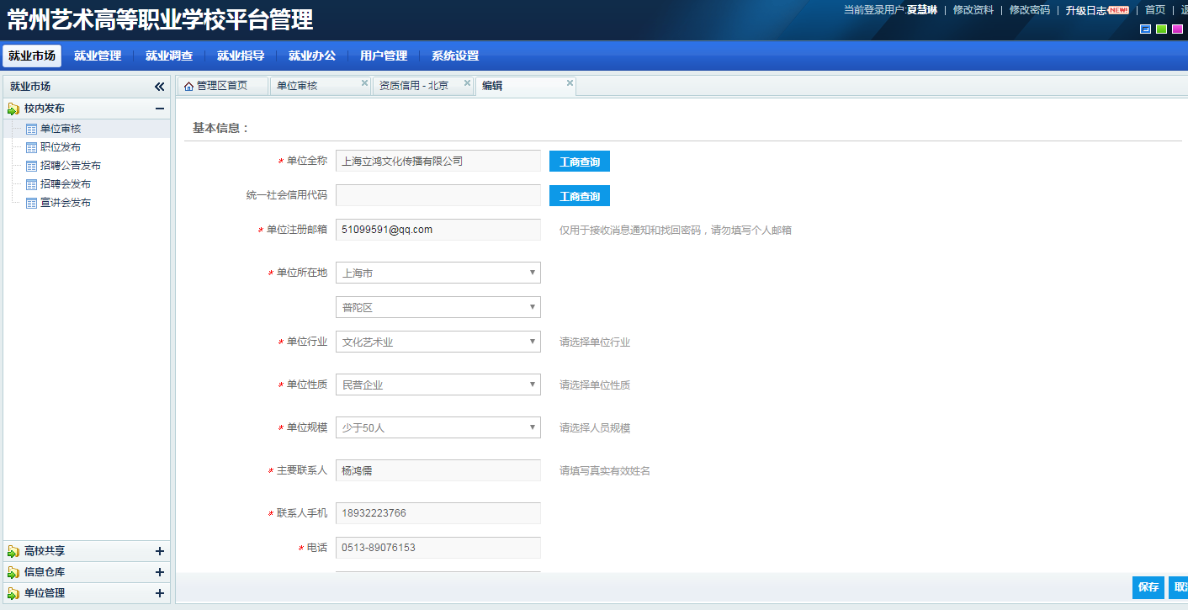

7.学校后台审核职位信息发布
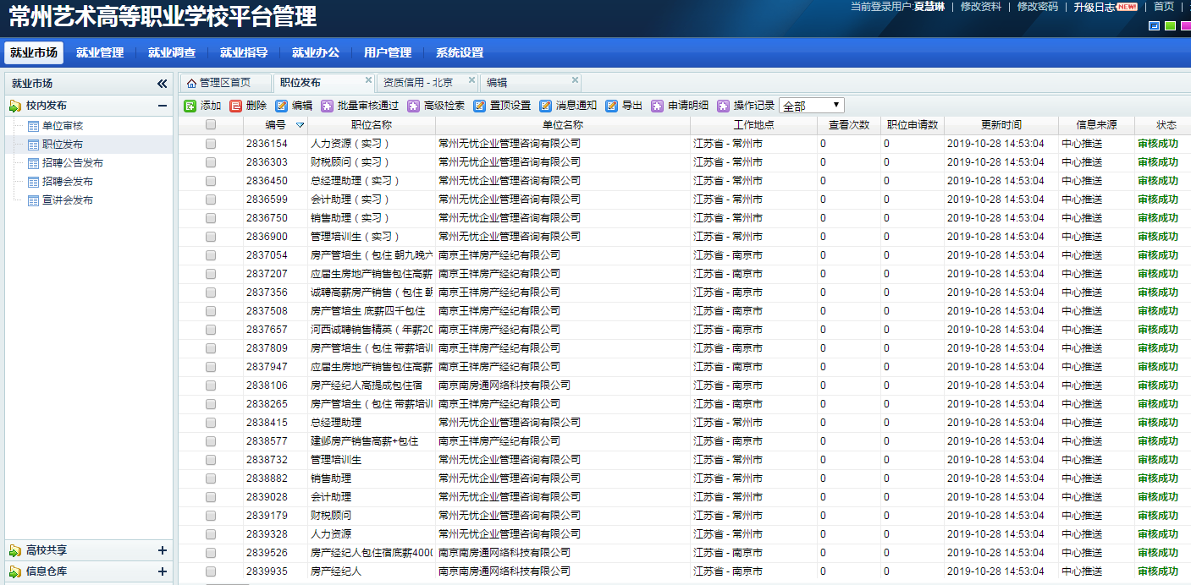

8.学校介绍
